Баля Л.В, Горячова О.О., к.т.н
Полтавський університет економіки і торгівлі, м.Полтава

ВИЗНАЧЕННЯ КОЛЬОРОВИХ ХАРАКТЕРИСТИК ЗРАЗКІВ СОУСІВ

Анотація. Статтю присвячено визначенню хроматичних характеристик плодоовочевого пюре, а також нових соусів на основі плодоовочевого пюре, отримані спектральні криві дифузного відбиття зразків.
Ключові слова. Колір, хроматичні характеристики, спектральні криві, дифузне відбиття, довжина хвилі, спектри відбиття, кольорові характеристики.

Колір є найважливішим показником якості харчових продуктів, який у значній мірі характеризує їх споживчі властивості. В товарознавстві продовольчих товарів колір харчових продуктів можна віднести до основних органолептичних показників якості, який в практичній діяльності найчастіше оцінюється візуально або шляхом порівняння з кольором еталону.
Оцінку кольору харчових продуктів проводять при їх ідентифікації, експертизі, розробці нових продуктів харчування. За кольором харчових продуктів можна судити про їх свіжість, склад інгредієнтів, наявність або відсутність фальсифікації. Визначення кольору дозволяє у ряді випадків виявити дефекти сировини, порушення технології виробництва.
Метою нашого дослідження було визначення хроматичних характеристик і отримати спектральні видбіття, як плодоовочевого пюре так і розроблених нами соусів на основі плодоовочевого пюре і томатної пасти.
Для визначення кольоропараметричних показників соусів був використаний метод МКО (СІЕ – Commission Internationale de l'Eclairage - International Commission on Illumination), який базується на факті, що кольорова поверхня сприймається у своєму специфічному кольорі завдяки відбиттю світла з певною довжиною, усі останні хвилі є абсорбованими[1,2].
Для підвищення харчової цінності консервів з квасолі в томатному соусі нами було розроблено три варіанти овочевих соусів, в залежності від овочевого компоненту соуси «Осінні» отримали слідуючи допоміжні найменування: «Особливий» - з додаванням яблучного, гарбузового та морквяного пюре; «Універсальний» - з додаванням гарбузового і яблучне пюре; «Каротиновий» - з додаванням гарбузового і морквяного пюре.
Експериментальні дослідження з визначення хроматичних характеристик проводили окремо для складових дослідних зразків пюре (яблучного, гарбузового, морквяного, томат-пасти), для досліджуваних зразків соусів (Особливий, Універсальний, Каротиновий ), а також для зразків соусів, які використовували як контрольні для порівняння соусів (Краснодарський) та готової продукції (консерви з квасолі, соус Господарочка).
У відповідності до вимог діючої нормативної документації контроль кольору томат-продуктів (соків, соусів, кетчупів, паст) здійснюється органолептично, за візуальними ознаками, що вносить елемент суб'єктивності в оцінку даного показника. Або за допомогою йодної шкали, при цьому результатом є отримання кількісної оцінки кольору у мг J₂ в одиниці об’єму, однак визначена величина не дає одностайної оцінки кольору і якості продукту в цілому.
Використання інструментального методу спектроскопії дифузного відбиття для контролю та оцінки кольору дозволяє виключити вказаний недолік, а також підвищити якість шляхом пошуку оптимуму кольорових характеристик соусів.
З цією метою визначали коефіцієнти відбиття R_{f} зразків вихідної сировини, що використана при розробці соусів. Отримані спектри відбиття зразків у видимому діапазоні довжин хвиль λ = 400...700 нм представлені на рис.1
Хід кривої дифузного відбиття пюре яблучного та відсутність на ній максимумів свідчить про неселективність відбиття світла практично в усьому діапазоні 400…700 нм. За цією характеристикою колір зразка повинен наближатися до білого, для якого коефіцієнти відбиття в діапазоні видимого світла наближаються до 100 %.
Втім, прогресуюче зниження значень коефіцієнтів відбиття даного зразку у короткохвильовій області спектру характеризує появу коричневого відтінку, оскільки накопичення речовин, що відповідають за цей відтінок, виявляє зростання поглинання світла у фіолетовій частині спектру. Візуально колір пюре характеризується як світло-жовтий з коричневим відтінком.
Спектральні криві дифузного відбиття зразків гарбузового та морквяного пюре мають складну форму. Вони вказують на те, що колір пюре відповідає кольоровому тону випромінювання саме тієї ділянки спектру, де об’єкт найбільше відбиває світло, а насиченість світла, що сприймається, відповідає ступеню селективності відбиття тобто крутості кривої спектрального коефіцієнту відбиття.
Інтенсивне відбиття спостерігається при довжинах хвиль, що жовтому і червоному діапазонам видимої області спектру – 600…650 нм. Різниця спостерігається тільки у значеннях коефіцієнтів відбиття у цьому діапазоні: для пюре гарбузового вони знаходяться у межах 50…52 %, для пюре морквяного – 30…33 %.
Крива спектру відбиття для томат-пасти характеризується низькими значеннями Rf. У діапазоні 400…600 нм вони не перевищують 5 %. У довгохвильовій області спектру (діапазон 600...700 нм) має незначну інтенсивність відбиття, що вказує на збільшення внеску червоної складової кольору.

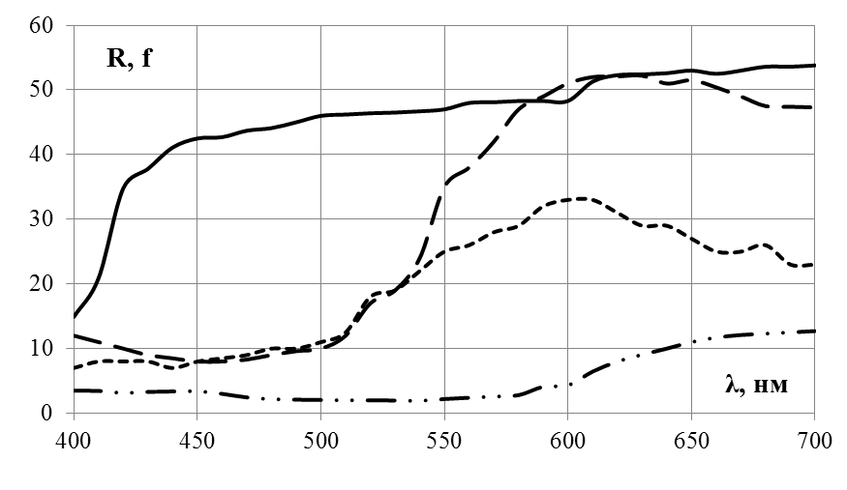
1
2
3
4
Рис.1 – Спектри відбиття дослідних зразків:
1 – пюре яблучне, 2 – пюре гарбузове, 3 – пюре морквяне, 4 – томат-паста.

За отриманими спектральними кривими дифузного відбиття зразків пюре і томат-пасти розраховані характеристики кольору у триколірній системі координат СІЕ XYZ – питомі координати кольору х і у, домінуючий тон за домінуючою довжиною хвилі, яскравість та чистота кольору (табл. 1).
Як свідчать дані, параметр «домінуюча довжина хвилі» для пюре яблучного складає 577 нм, який характеризує спектральний колір як жовтий. Втім, чистота кольору зразка (13,7 %) вказує на незначний внесок жовтої складової у загальний колір пюре, а яскравість у 34,8 % – на суттєвий вплив ахроматичного кольору (у нашому випадку - коричневого), що збігається з візуальною оцінкою яблучного пюре – світло-жовтий з коричневим відтінком.
Домінуюча довжина хвилі зразків гарбузового та морквяного пюре складає 585,9 нм і 581,4 нм відповідно, що характеризує жовто-оранжеву складову спектрального кольору. Яскравість зразків однакова і складає 41,0…41,2 %. Отримані результати корелюють з візуальною оцінкою зразків – жовто-оранжевий насичений.
Розраховані характеристики кольору зразка томат-пасти дозволяють визначити, що домінуюча довжина хвилі знаходиться у червоній області спектру 695,3 нм, тобто відображає основний тон - червоний. Яскравість складає 29,9 %, чистота кольору – 20,7 %, що збігається з візуальною оцінкою томат-пасти – колір темно-червоний.
Модель XYZ є мастер-моделью практично усіх інших колірних моделей, що використовуються для визначення колірних (хроматичних) характеристик об’єктів дослідження, наприклад, СІЕ Lab.
Величина параметру L* (світлота) за системою CIELab для яблучного пюре вказує на значний внесок білого кольору у загальний колір продукту – він має максимальне значення серед усіх зразків – 74,4, для томат-пасти – вказує на значний внесок чорного кольору, оскільки має найнижче значення – 20,83.
Розраховані параметри а* і b* мають значення >0, тобто домінуючими є червоний та жовтий кольори. Співвідношення цих параметрів вказує на внесок кожного з них в загальний колір продуктів: мінімальне співвідношення а* / b* отримано для пюре яблучного (0,06), тобто колір характеризується як жовтий, максимальне – для томат-пасти (13,17), що вказує на значний внесок червоної компоненти у загальний колір.

Таблиця 1- Кольорові характеристики дослідних зразків за системами
CIEXYZ та CIELab (S_{r}= 0,05, n=5, p=0,95)

Параметр | Пюре яблучне | Пюре гарбузове | Пюре морквяне | Томат-паста
x | 0,3304 | 0,4677 | 0,425 | 0,4016
y | 0,3475 | 0,4099 | 0,4115 | 0,2985
Домінуюча довжина хвилі, нм | 577,0 | 585,9 | 581,4 | 695,3
Яскравість, % | 34,8 | 41,0 | 41,2 | 29,9
Чистота кольору, % | 13,7 | 72,6 | 63,1 | 20,7
Спектральний колір (домінуючий тон) | жовтий | жовто-оранжевий | жовто-оранжевий | червоний
L* | 74,4 | 63,0 | 54,8 | 20,8
а* | 0,45 | 21,82 | 9,06 | 19,56
b* | 7,4 | 47,42 | 34,33 | 1,49
а* / b* | 0,06 | 0,46 | 0,26 | 13,17

В результаті проведених комплексних досліджень були визначені оптимальні співвідношення основних рецептурних компонентів – яблучного, гарбузового, морквяного пюре та томат-пасти – та отримані спектральні криві дифузного відбиття зразків соусів (рис. 2).
Оскільки спектри відбиття суттєво відрізняються від вихідної сировини, порівняння проводили зі спектральними характеристиками соусів Господарочка та Краснодарський (рис.3).
Хід кривих кривих дифузного відбиття усіх зразків соусів свідчить про неселективність відбиття світла (Rf = 2…15) у діапазоні 400...550 нм, оскільки визначається відсутність максимумів; має незначний максимум у діапазоні 550...580 нм, та різке зростання відбиття світла (зростання Rf від 15 % до 70 % ) у довгохвильовій області спектру (600...700 нм), що вказує на збільшення внеску червоної складової кольору.
За експериментально отриманими коефіцієнтами відбиття були розраховані кольорові характеристики соусів (табл. 2). Аналіз отриманих величин кольорових характеристик за системою CIEXYZ дозволяє зробити наступні висновки.
Домінуюча довжина хвилі розроблених соусів знаходиться у діапазоні 584,5…588,0 нм, який знаходиться у жовто-оранжевій ділянці світла.
Зразки порівняння мають нижчі значення λ_{дом} , що вказує на суттєвий внесок жовтої складової спектру у загальний колір продукту.
Яскравість усіх зразків соусів знаходиться у межах 41,1…41,9 %.
Чистота кольору найбільша для зразка соусу Каротиновий – 80,4 %, який містить гарбузове та морквяне пюре у загальній кількості 40 %.

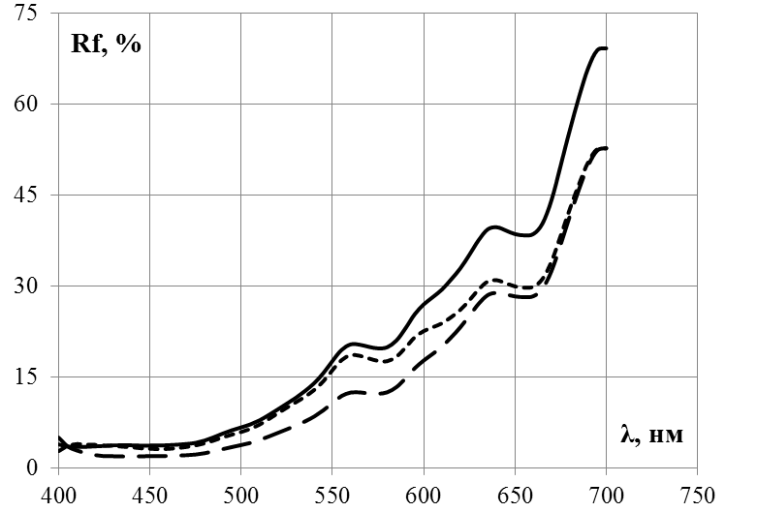
1
2
3

Рис.2 – Спектри відбиття дослідних зразків:
1 – соус Особливий, 2 – соус Універсальний, 3 – соус Каротиновий

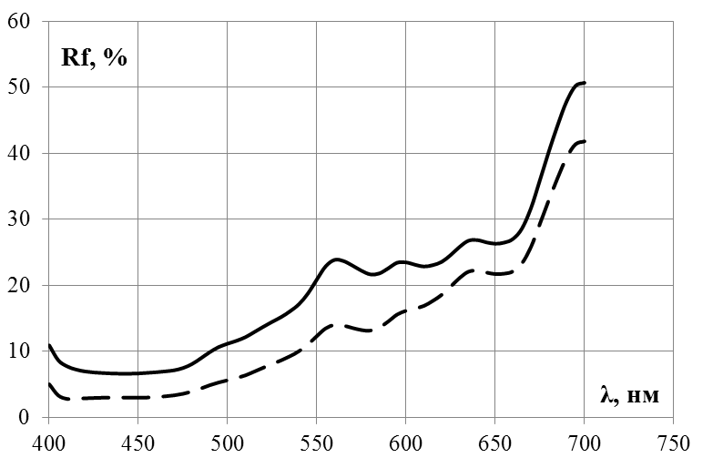
1
2

Рис.3 – Спектри відбиття зразків порівняння: 1 – соус Господарочка,
2 – соус Краснодарський

Для зразків соусів Універсальний та Особливий чистота кольору дещо нижча і складає 76,2…77,1 %, що можна пояснити додаванням яблучного пюре у соусах: в Універсальному міститься 23 %, в Особливому – 16 % пюре.
Зменшення цього показника для соусу Краснодарський до 71,5 % та соусу Господарочка до 61,2 % вказує на збільшення внеску жовтої складової у колір зразків, що підтверджується і зменшенням домінуючої довжини хвилі – 580,4…583,3 нм.
Параметри, розраховані у системі CIE Lab, дають аналогічні результати. Світлота соусу Господарочка максимальна серед зразків L* = 50,3, що вказує на більший внесок білого кольору у загальний колір продукту.

Таблиця 2 - Кольорові характеристики дослідних зразків за системами
CIEXYZ та CIELab (S_{r}= 0,05, n=5, p=0,95)

Параметр | Зразки соусів
Параметр | Особливий | Універсальний | Каротиновий |  | Господарочка | Краснодарський
Система CIE XYZ
x | 0,4836 | 0,4724 |  | 0,5008 | 0,4168 | 0,4553
y | 0,4134 | 0,4189 |  | 0,4111 | 0,4107 | 0,4159
Домінуюча довжина хвилі, нм | 586,5 | 584,5 |  | 588,0 | 580,4 | 583,3
Яскравість, % | 41,3 | 41,9 |  | 41,01 | 41,1 | 41,6
Чистота кольору, % | 77,1 | 76,2 |  | 80,4 | 61,2 | 71,5
Спектральний колір (домінуючий тон) | оранжевий | жовто-оранжевий |  | оранжевий | жовтий | жовто-оранжевий
Система CIE Lab
L* | 48,9 | 46,0 | 40,0 |  | 50,3 | 40,6
а* | 20,80 | 15,70 | 20,82 |  | 6,33 | 11,80
b* |  | 40,59 |  |  | 31,05 | 33,38
  43,46
  40,35
а* / b* | 0,46 | 0,39 | 0,52 |  | 0,20 | 0,35

Отримані характеристики збігаються з даними візуального контролю зразків: однорідний по всій масі оранжево-червоний насичений колір зразків соусів Каротиновий та Особливий, однорідний жовто-оранжевий насичений колір соусу Універсальний, однорідний світлий жовто-оранжевий середньої насиченості колір соусу Господарочка з більш вираженим жовтим відтінком. Тому розроблені нами соуси Каратиновий, Особливий та Універсальний порівняно з соусом готової продукції (консерви з квасолі ТМ Господарочка) значно насиченіший і яскравіший, без додавання барвників, чим позитивно впливає на споживні властивості та вибір споживачів.
Таким чином, за визначеними кольоровими характеристиками встановлено, що додавання до томатного соусу пюре з моркви та гарбуза у визначених кількостях дозволяє отримувати продукцію з підвищеними органолептичними властивостями. Отримання кількісних характеристик кольору за допомогою вимірювання спектрів відбиття можна вважати експрес-методом, що суттєво полегшує роботу спеціалістів при підборі рецептурних компонентів, технологічних операцій при переробці фруктів та овочів с метою збереження їх якості.
Перспективами подальшого дослідження буде вивчення змін органолептичних показників нових консервів з квасолі, виготовлені на основі соусів Каратинового, Особливого та Універсального після зберігання.

Література
1. Джадд Д. Цвет в науке и технике / Д. Джадд, Г. Вышецки. – М. : Мир, 1978. – 690 с.
2. Танчев С. С. Антоцианы в плодах и овощах / С. С. Танчев. – М. : Пищевая промышленность, 1980. – 304 с.

